Back Calculadora - GitHub Actions

Este repositorio contiene el backend de una calculadora y las configuraciones necesarias para su despliegue utilizando GitHub Actions y Docker.

Entorno Local en Windows (Bash)

Crear y Activar el Entorno Virtual
- Crear el entorno virtual:
python -m venv .venv
- Activar el entorno:
source .venv/Scripts/activate

Instalar Requerimientos
Ejecuta el siguiente comando para instalar las dependencias:
pip install -r requirements.txt

Ejecutar la Aplicación
Para iniciar la aplicación, utiliza el siguiente comando:
fastapi dev main.py --port 8000

Solución a Problemas de Importación
Si encuentras problemas para importar módulos, añade las siguientes líneas al inicio de los scripts afectados:
import sys
import os
sys.path.append(os.path.abspath(os.path.join(os.path.dirname(__file__), '..')))

Pruebas

Ejecutar Tests
Desde la raíz del proyecto, ejecuta las pruebas utilizando:
pytest

Requerimientos para la API
Asegúrate de que la librería fastapi[standard] está instalada para un entorno completo de FastAPI:
pip install fastapi[standard]

Docker

Crear una Imagen
Asegúrate de haber configurado correctamente el archivo Dockerfile. Luego, ejecuta:
docker build --no-cache -t back-calculadora-daw .

Crear un Contenedor
Usa el nombre o hash de la imagen para crear un contenedor. Lista las imágenes disponibles con:
docker images
Luego, ejecuta:
docker run -d -p 8000:8000 back-calculadora-daw

Configuración para GitHub Actions
Para obtener el código del repositorio, generar una imagen Docker y subirla a Docker Hub, se utilizan las siguientes acciones del Marketplace de GitHub:
- Checkout Action
No requiere configuración adicional.
- Build and Push Docker Images
Necesita configuración de usuario y token.

Configuración del Token de Docker Hub

1. Crear Variables de Entorno en GitHub
- Ve al repositorio y haz clic en Settings. 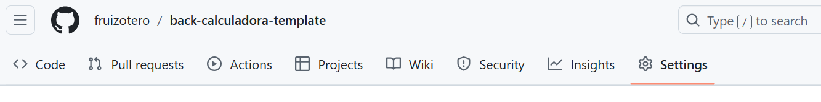
- En el menú lateral, selecciona Security → Secrets and variables → Actions. 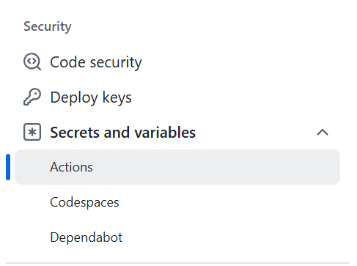
- Añade las variables necesarias para autenticarte:
  - DOCKERHUB_USERNAME: Tu nombre de usuario en Docker Hub.
  - DOCKERHUB_TOKEN: Un token generado en Docker Hub.
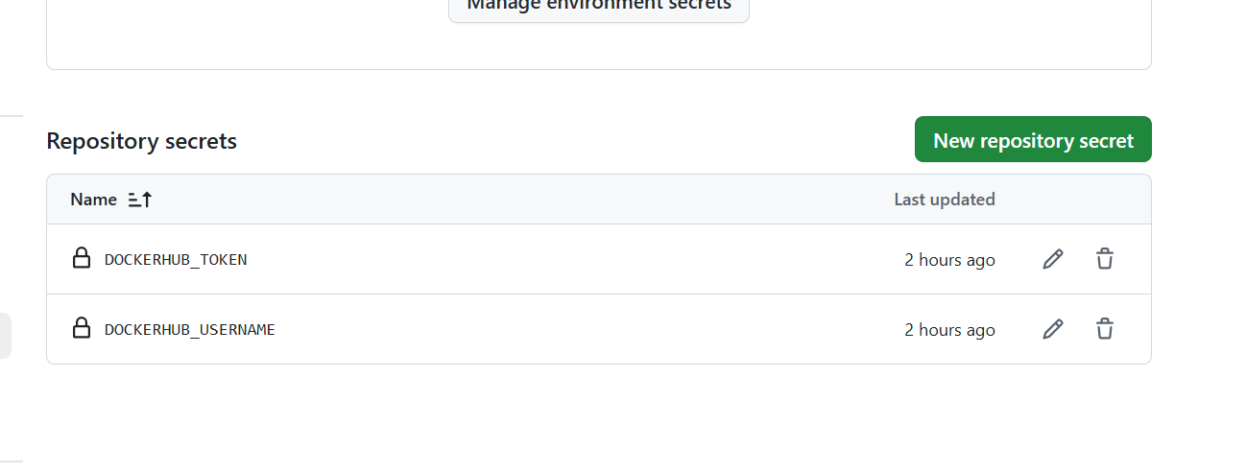

2. Obtener el Token de Docker Hub
- Accede a tu perfil en Docker Hub y ve a Account Settings → Security → Personal Access Tokens.
- Genera un nuevo token, cópialo y guárdalo como valor de la variable DOCKERHUB_TOKEN en GitHub. 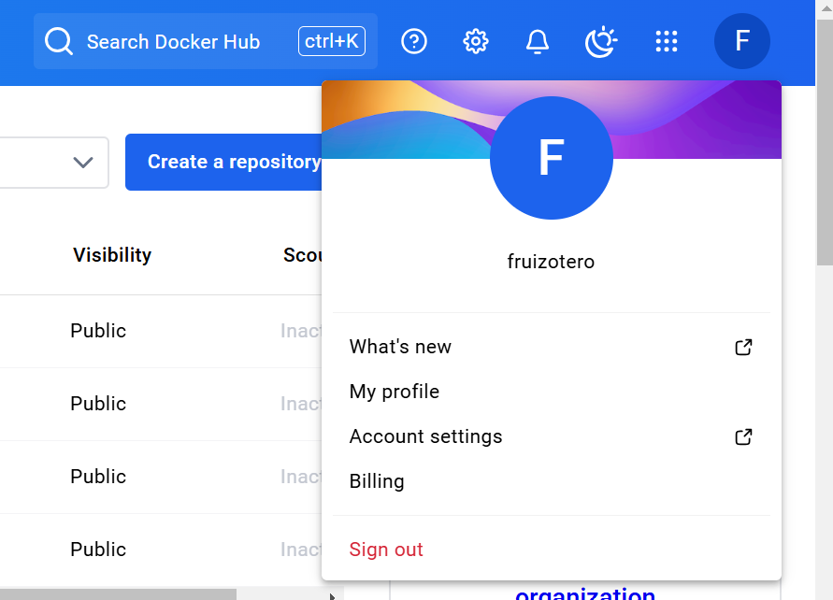
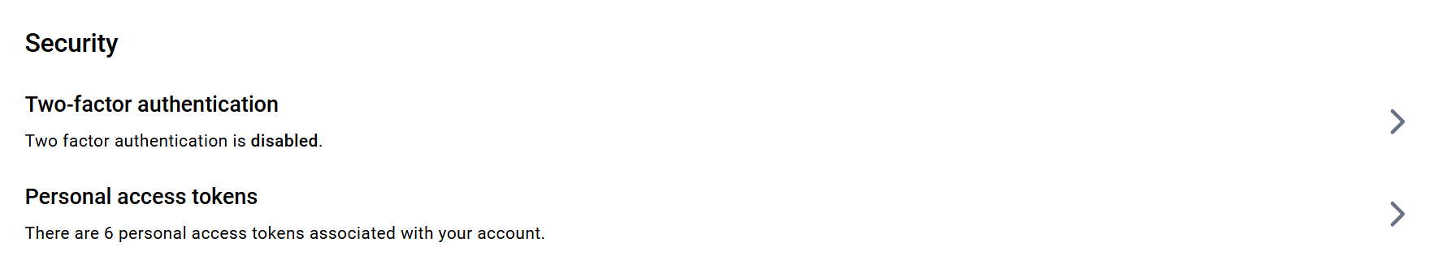
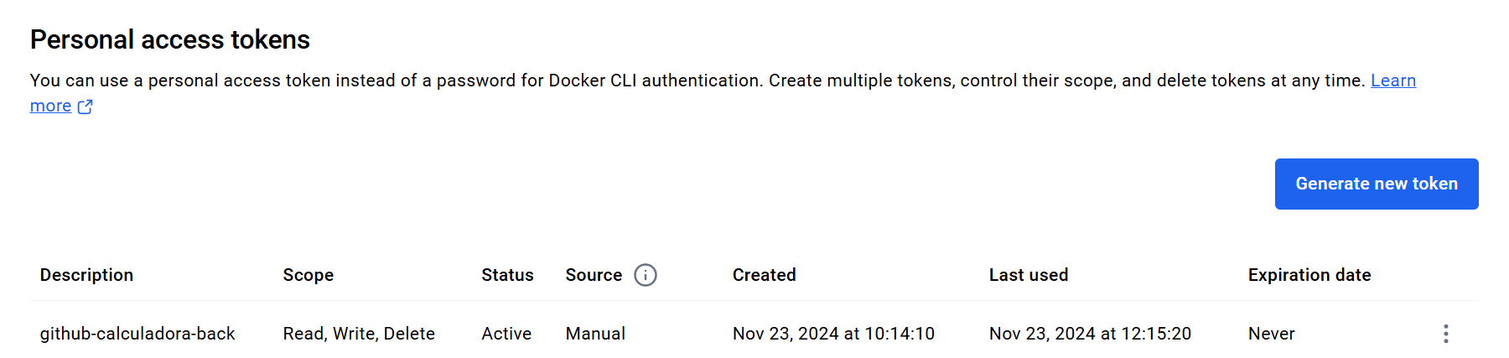
Con estas configuraciones, tu flujo de trabajo en GitHub Actions estará listo para construir y gestionar imágenes Docker automáticamente.

Configuración para subir imágenes a GitHub Packages

Documentación y Actions utilizados
- Action: Build and Push Docker Images
- Action: Docker Login to GitHub Container Registry
- Documentación sobre el Container Registry
- Workflow de acceso al registro con tokens

Obtención del Token con permisos y creación de una variable secreta
- Se necesita un token con los permisos necesarios para subir el package. Para obtenerlo:
  - Ve a tu perfil en Settings → Developer settings → Personal access tokens → Tokens (classic).
- Al crear el token, asegúrate de habilitar los permisos para workflow y packages.
- Una vez generado el token:
  - Ve a tu repositorio.
  - Entra a la configuración de Secrets and variables.
  - Crea un nuevo secret donde almacenarás el token para su uso en el workflow.

Vincular la imagen con el repositorio utilizando el Dockerfile
Añade la siguiente etiqueta en tu archivo Dockerfile para asociar la imagen con tu repositorio:
LABEL org.opencontainers.image.source https://github.com/<username>/<repository-name>

Cambiar el package a público
Si el workflow ha subido correctamente la imagen, es posible que necesites hacer el package público. Para ello:
- Ve a tu perfil en GitHub.
- Dirígete a la sección de Packages.
- Busca el nombre del package subido.
- Cambia la configuración de privado a público.

Notas adicionales
- Asegúrate de que tu workflow tiene configuradas las acciones necesarias para autenticarte y realizar el push al registro.
- Revisa los logs del workflow en caso de errores para identificar configuraciones faltantes.

